**Тема: Квадратне рівняння як математична модель текстових і прикладних задач**

***Опорний конспект***

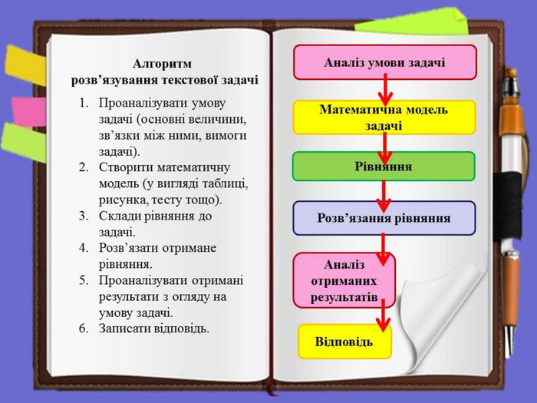

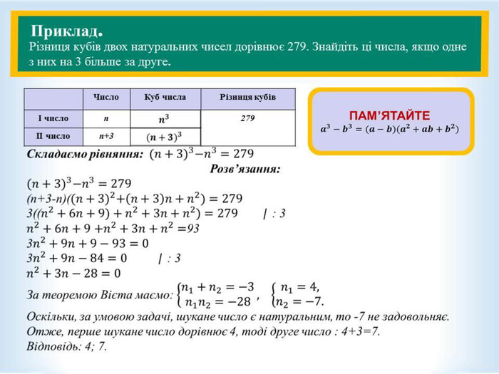

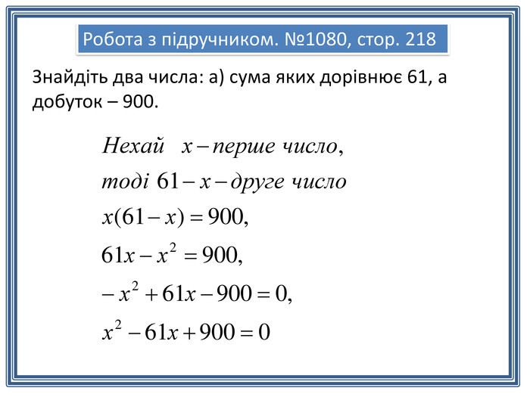

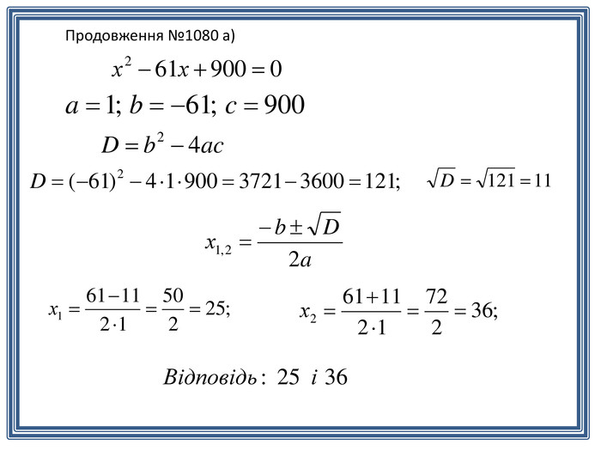

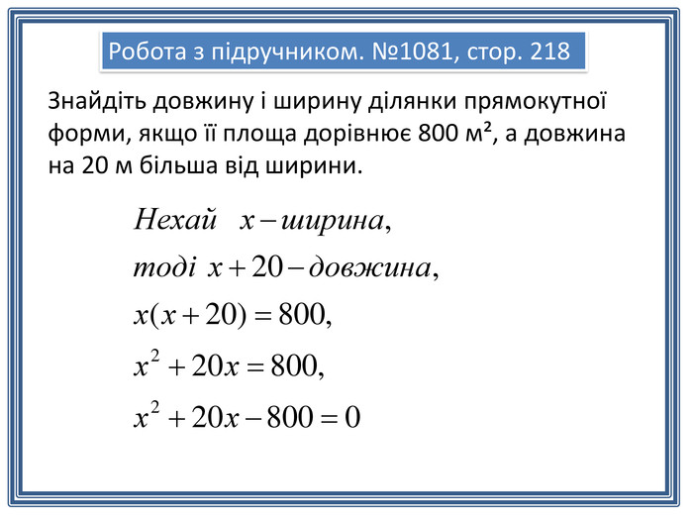

***ДОРОЗВ’ЯЗУВАТИ***

**Робота з підручником**

§ 23 ст. 190 (опрацювати)

**Робота з інтернет ресурсами**

[**https://youtu.be/b-PUxA99qhc**](https://youtu.be/b-PUxA99qhc)

**Домашнє завдання**

§ 23 ст. 190 (опрацювати)

ЗАДАЧА 1. Одне з двох натуральних чисел на 5 менше за інше. Знайдіть ці числа, якщо їх добуток дорівнює 204.

ЗАДАЧА 2. Знайдіть периметр прямокутника, якщо його площа дорівнює 108 см^2, а одна зі сторін на 3 см більша за другу